РЕФЕРАТ

***"Сращивание кабелей"***

**Введение**

Сращивание кабелей применяется:

* При постройке судна
* При ремонте или модернизации судна
* В случаях, предусмотренных технологическим процессом, например при блочной или узловой технологии электромонтажных работ, когда выполняется сращивание кабеля различных марок.
* При повреждении наружных защитных оболочек кабеля, когда требуется его ремонт и сращивание и т.д.

Ремонт и сращивание кабеля является особо ответственными операциями и выполняется электромонтажниками высокой квалификации, которые прошли обучение, производственную подготовку и получили удостоверение на право выполнения этих работ.

**1. Сращивание кабелей**

**1.1 Вид отремонтированного кабеля**

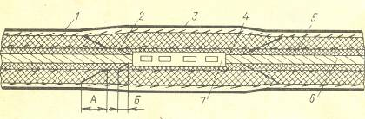

Рис. 1. Разрез места соединения кабеля

1. шланговая оболочка кабеля
2. шланговая резина ПШН-40
3. металлическая оболочка кабеля
4. изоляционная резина ПИ-35
5. резиновая изоляция жилы кабеля
6. медная жила
7. соединительная муфта

А-конус на шланговой оболочке

Б-конус на изоляции жилы

**1.2 Способы и порядок сращивания**

Сращивание может осуществляться холодным или горячим способом. При этом выполняются следующие операции:

* **разделка концов кабеля и подготовка их к соединению.** Разделка кабеля – технологический процесс, после выполнения которого обеспечивается доступ к жилам токопроводящим и экранным оплёткам кабеля.

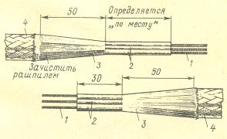

Рис. 2. Разделка кабелей перед сращиванием

1. Медная жила
2. Резиновая изоляция жилы
3. Срез наружной оболочки кабеля
4. Металлическая оплётка кабеля.

Соединение жил выполняется методом холодной опрессовки в медных гильзах, но при аварийных ремонтах, как исключение, допускается горячая пайка жил для кабелей сечением до 50 кв. мм. Соединение жил кабеля пайкой может выполняться методом скрутки или в соединительной муфте. (рис. 3.)

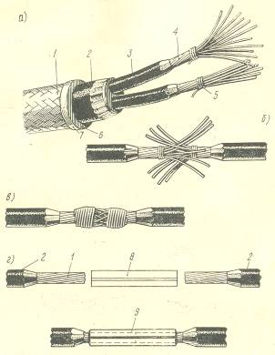

Рис. 3. Соединение жил кабеля пайкой способом скрутки и в соединит муфте.

а) разделка кабеля

б) стыкование жил

в) скрутка жил

г) соединение кабеля пайкой в соединительной муфте

* 1. металлическая оплётка
  2. шланговая оболочка
  3. резиновая изоляция жилы
  4. медная жила кабеля
  5. бандаж
  6. прорезиненная лента
  7. заделка места среза оболочки
  8. муфта медная разрезная
  9. жила кабеля с напаянной муфтой.
* **восстановление изоляции жил в месте соединения**
* **восстановление защитной оболочки кабелей в месте сращивания**
* **ремонт металлических оплёток.**

**1.3 Последовательность сращивания**

**1.3.1 Рассмотрим последовательность работ при холодном способе сращивания** **кабелей с применением компаунда К115Н или К-150**

(Компаунд – полимер на основе термореактивных олигомеров или мономеров с добавками пластификаторов, наполнителей, ускорителей отвердевания. В настоящее время наиболее распространён эпоксидно-тиоколовый компаунд марки К-126, содержащий эпоксидную смолу.)

На рисунке 4 изображено сращивание кабелей.

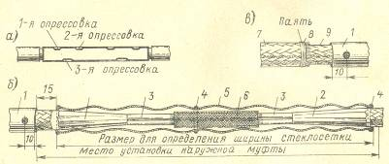

Рис. 4. Сращивание кабелей марок КНР, КНРП, КНРЭ, РШМ, НГРШМ

а) соединение жил медной гильзой с опрессовкой

б) наложение стеклосетки и бандажей

в) непрерывность экранировки у кабелей марки КНРЭ

1. наружная муфта
2. шланговая оболочка
3. изоляция жил
4. бандаж из ниток стеклосетки
5. стеклосетка
6. изоляционные трубки
7. медная лужёная оплётка для соблюдения экранировки
8. бандаж
9. металлическая оплётка кабеля.

После разделки концов кабелей зачищают наружную поверхность жил. Оболочки кабелей срезают на конус и зачищают. На оболочку одного из сращиваемых кабелей надевают наружную полихлорвиниловую муфту с отверстиями для заливки компаунда и выхода воздуха. На жилы одного из кабелей надевают медные гильзы, которые опрессовывают с одной стороны тремя обжатиями. Затем на жилы кабелей надевают полихлорвиниловые трубки, гильзы опрессовывают с другой стороны, сохраняя повив жил в многожильном кабеле, и трубку сдвигают на соединительную гильзу.

На собранные в пучок жилы кабеля накладывают общий бандаж около изоляционных трубок, чтобы трубки не сдвигались при заливке компаунда. (Бандаж-пояс из ленты изоляционной, стеклоленты, плетёнки кабельной, проволоки, ниток и т.п., накладываемый временно или постоянно для уплотнения мест среза изоляции кабеля или жилы токопроводящей, предотвращения повреждения изоляции при пайке экранных оплёток или их распускания, для обеспечения контакта с оплётками и др.)

Обмотав пучок жил двумя-тремя слоями стеклосетки и закрепив её нитками, сдвигают наружную муфту на место соединения кабеля. Муфта закрепляется бандажами. Смотри рисунок 5. Бандаж1 плотно обжимается по кабелю, бандажи 3и5 не затягиваются. Муфты при помощи шприц – насоса заполняются компаундом. После заполнения компаундом (из под муфты начинает выступать компаунд) затягивается бандаж 3. Когда муфта приобретает круглую форму, затягивается бандаж 5.

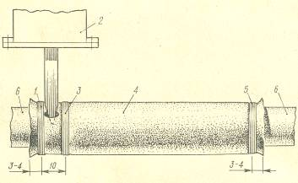

Рис. 5. Заполнение наружной муфты компаундом.

1,3,5 – бандажи

2 - шприц-насос

4-наружная муфта

6-сращиваемый кабель.

**1.3.2 Возможны также ремонт и сращивание кабеля методом свободного обогрева с последующей вулканизацией**

Этот способ применяют только при сращивании и ремонте кабелей типов КНР, РШМ (с резиновой изоляцией жил и оболочкой), прокладываемых внутри судна. Выпускаемые промышленностью вулканизаторы с электрообогревом и автоматическим поллержанием режима вулканизации и времени обеспечивают по своей конструкции обжатие резиновой оболочки под давлением, поэтому они могут применяться для вулканизации резиновой оболочки и герметизированных кабелей марок КВДН, КРНГ. Работы по сращиванию и вулканизации проводятся без перерывов до окончания отдельных операций (опрессовка, вулканизация, пайка).

Для вулканизации резиновой изоляции жил кабелей применяется резина марки ПИ-35, для найритовой оболочки-ПШН-40, для резиновой оболочки негерметизированных кабелей – ПШ-40, а для герметизированных кабелей необходимо применение специальных марок резины в соответствии с технологическими инструкциями. Перед наложением на кабель резина протирается авиационным бензином и просушивается. Вулканизация жил кабелей осуществляется лишь после протирки соединительной муфты и участка резиновой изоляции жилы, подлежащей вулканизации, ветошью, смоченной в авиационном бензине. Место сращивания должно быть просушено. На рис. 6 показано наложение резины на муфту.

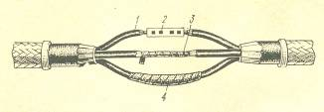

Рис. 6. Намотка резины на муфту.

1. Участки резины, зачищенные и промытые бензином
2. Соединительная муфта
3. Первый слой намотки резины
4. Конус, образовавшийся вследствие постепенного увеличения длины намотки изоляционной резины.

Качество вулканизации резины проверяется твердомером. Затем восстанавливается внешняя оболочка кабеля.